ЛАБОРАТОРНАЯ работа №5
Тема: | Авторизация доступа. Сессии. Строки. «Сборка» сайта.
Цель: | - Изучить механизм передачи информации с помощью сессий.  - Изучить основные функции работы со строками.
Время: | 2 ч.

Практическая часть
- Создайте в файл lab5_1.php, который будет выводить информацию (ID) о текущей сессии и записывать в сессию номер вашей группы и ссылаться на следующую страницу:
<?session_start();
echo session_id();
$_SESSION['gr']=451; ?>
<html>
<head><title>Первая страничка</title></head>
-- номер (ID) текущей сессии
<a href="lab15_2.php">Вторая страница</a>
</html>
- Создайте в файл lab5_2.php, который будет ссылаться на третью страничку, и передавать данные, хранящиеся в сессии в следующий файл:
<?session_start();?>
<html>
<head><title>Вторая страничка</title></head>
<a href="lab15_3.php">Третья страничка</a>
</html>
- Создайте в файл lab5_3.php, который будет выводит из сессии информацию о номере группы, а затем очищать переменную группа из сессии:
<?session_start();?>
<html>
<head><title>Третья страничка</title></head>
<?echo "Номер группы из сессии ".$_SESSION['gr'];
unset ($_SESSION['gr']);
?></html>
- Перейдите пошагово со странички один, на страничку два, а затем на страничку три и в другом окне откройте стразу страничку три. Обратите внимание на сообщение об ошибке. (Аналогичным образом можно информацию о пользователе переносить с одной странички на другую)
- Создайте html-файл который будет содержать много строчное поле для ввода текста.
- Напишите обработку данных формы на php которая будет заменять в тексте все точки восклицательными знаками. Функции для работы со строками можно взять в php-справочнике.
- Расширить форму, добавив вторую кнопку, которая так же будет отправлять данные формы на сервер.
- При обработке формы проверьте какая из двух кнопок нажата.
- Если первая, то замените все точки на восклицательные знаки, а если вторая, то выделите все союзы А, ИЛИ, НО, И красным цветом.
- Добавьте в файл обработки формы ссылку возврата на предыдущую страницу и количество букв в веденном тексте.
- Создайте в отдельной папке html-файл
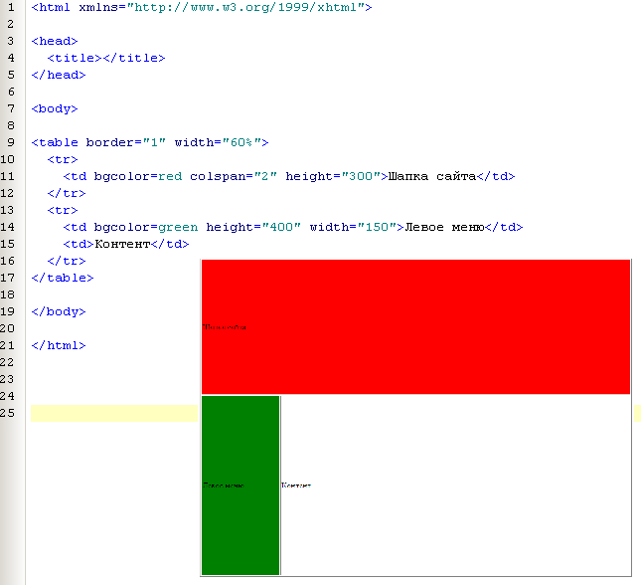
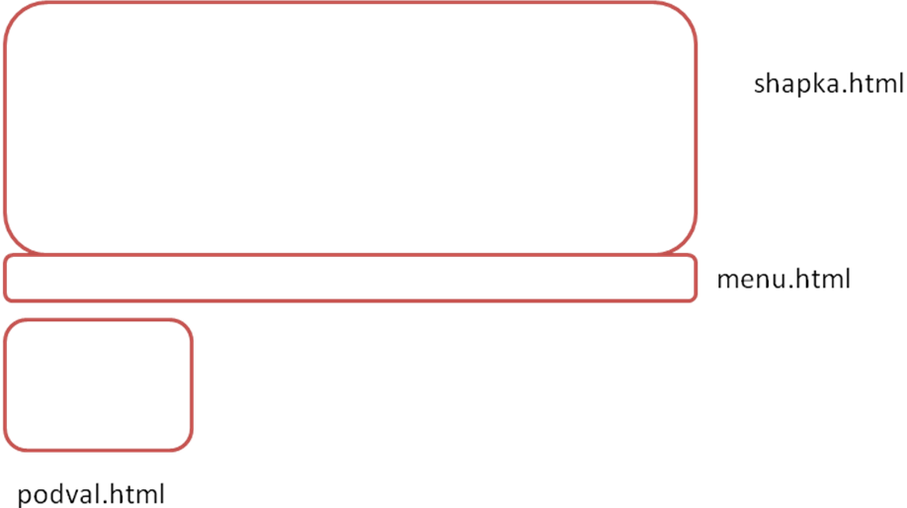
Убедитесь что внешний вид соответствует рисунку.
Разбейте этот файл на несколько частей как показано на рисунке. Для того что бы просмотреть сайт в браузере надо все части собрать в один файл. Сделать это можно так:
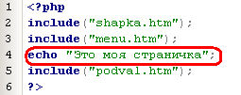
Или так:
